Tallinna Reaalkool

11. klassi uurimistöö
Uurimistöö

Daniel Rebrov
142.c, reaal-inseneeria õppesuund
Juhendajad: õp …

Tallinn 2026
Sisukord
1. Sissejuhatus 2
2. Pealkiri 1 (teoreetiline osa) 4
2.1. Alapealkiri 1 4
2.2. Alapealkiri 2 4
3. Pealkiri 2 (omauurimuslik osa) 5
3.1. Alapealkiri 1 5
3.2. Alapealkiri 2 5
4. Kokkuvõte 6
5. Kasutatud materjalid 7
6. Lisa 8
7. Resümee 9
8. Abstract 10
9. Kinnitusleht 11

Sissejuhatus
Sissejuhatuses ei kasutata tsiteeringuid, refereeringuid. Sissejuhatus on kuni kahe lehekülje pikkune ja sisaldab järgmist:
- teema aktuaalsuse ja valiku põhjendamine (mis on selles valdkonnas tehtud);
- töö eesmärgi sõnastamine (mis probleemile otsitakse lahendust);
- uurimistöö uurimisküsimuse (sealhulgas vajadusel uurimisülesande või hüpoteesi) sõnastamine;
- ülevaade töö struktuurist;
- ülevaade kasutatavatest meetoditest;
- ülevaade peamistest allikatest;
- hea toon on kõigi töö valmimisele kaasa aidanud isikute tänamine sissejuhatuse viimases lõigus.

Pealkiri 1 (teoreetiline osa)

Alapealkiri 1
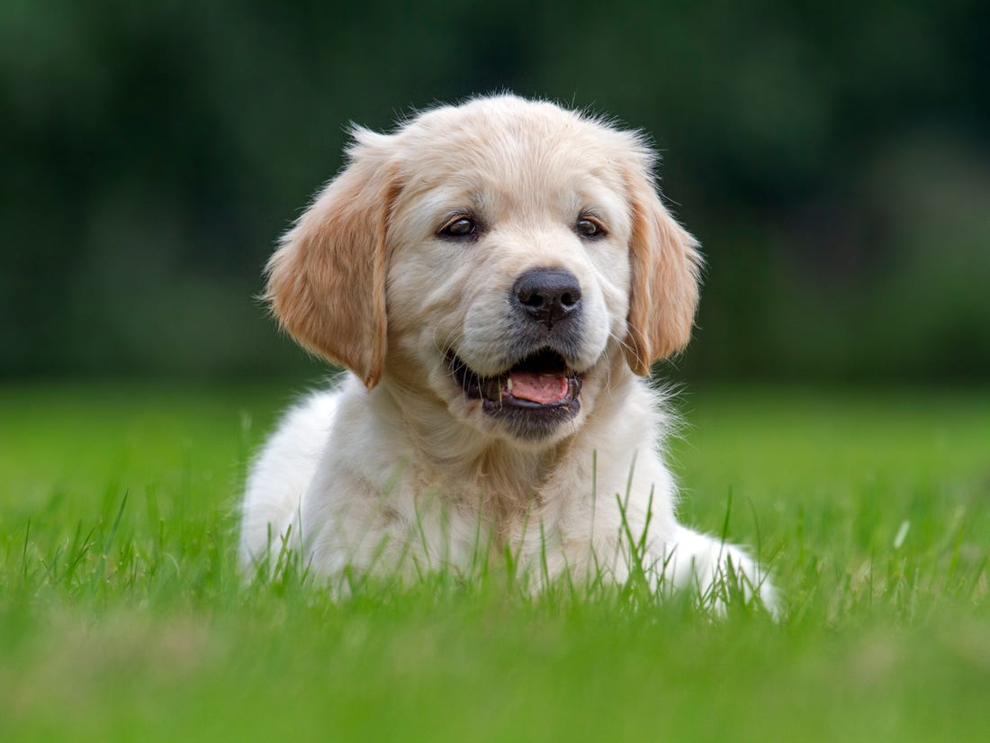
Joonis 1. Koer
Allikas: Matio 2019

Alapealkiri 2

Pealkiri 2 (omauurimuslik osa)

Alapealkiri 1

Alapealkiri 2

Kokkuvõte
Kokkuvõte on kahe lehekülje pikkune, seal sõnastatakse eesmärgi täitmine ja antakse vastus sissejuhatuse uurimisküsimusele või -küsimustele. Samuti tõdetakse, kas hüpotees leidis kinnitust või mitte. Esitatakse kõige olulisemad järeldused, milleni töö käigus jõuti.
Kirjeldatakse tekkinud ja edaspidist uurimist vajavaid probleeme, kuid uusi andmeid enam ei esitata. Kokkuvõttes ei viidata kirjandusallikaile, ei esitata enam uusi andmeid, järeldusi ega püstitata uusi probleeme.

Kasutatud materjalid
Kasutatud materjalide loetelu peab sisaldama kõiki allikaid, mida antud töö käigus kasutati ja millele on viidatud. Viidatud allikad loetletakse autori(te) perekonnanime(de) tähestikulises järjekorras, autori(te) nime(de) puudumisel pealkirja esimese sõna järgi (Lisa 3). Kasutatud materjale ei nummerdata.
Täielikud viitekirjed sisaldavad kasutatud kirjanduse loetelus autori ja teose ilmumise andmeid (pealkiri, aasta, ilmumiskoht või elektrooniliste allika täpne aadress). Autori eesnime initsiaalid kirjutatakse perekonnanime järele. Kolme või enama autori puhul eraldatakse nimed komadega, autorid tuuakse samas järjestuses nagu allikal. Töö pealkirja ei panda jutumärkidesse. Seda tuleb teha aga siis, kui jutumärgid esinevad ka originaalpealkirjas. Kirjavahemärkide kasutamine viites on oluline – need peavad tehniliselt eraldama viiteosasid üksteisest. Nii tuleb konkreetse kirje osad eraldada eelkõige punktiga. Komaga eraldatakse üksnes viite viimane osa – lk. Kirje lõpeb punktiga. Kasutatud materjalid loetletakse ühes loetelus, sh allikate liike omavahel ei eristata. St illustratiivsed materjalid on samas loetelus kui kirjalikud allikad.

Lisa

Resümee
Töö lõppu lisatakse eesti- ja inglisekeelne resümee, mille koostamist õpetatakse vastavalt eesti keele ja inglise keele tunnis. Nii eesti- kui inglisekeelne resümee algavad uurimistöö pealkirjaga ning resümeede pikkus ei ületa ühte lehekülge. Inglisekeelne resümee (Abstract) peab sisaldama inglisekeelset töö pealkirja.

Abstract

Kinnitusleht
Uurimistöö autorina kinnitan, et
• koostasin uurimistöö iseseisvalt ning kõigile töös kasutatud teiste autorite töödele ja
andmeallikatele on viidatud;
• uurimistöö vastab Tallinna Reaalkooli uurimistöö juhendile;
• olen teadlik, et uurimistööd ei edastata teistele tulu teenimise eesmärgil ega jagata teadlikult
plagieerimiseks.
…………………………………………….…………………………
kuupäev/nimi/allkiri
Juhendajana kinnitan, et uurimistöö vastab Tallinna Reaalkooli uurimistöö juhendile ja lubatakse kaitsmisele.
Juhendaja
………………………………………….……………..……………..
kuupäev/nimi/allkiri

